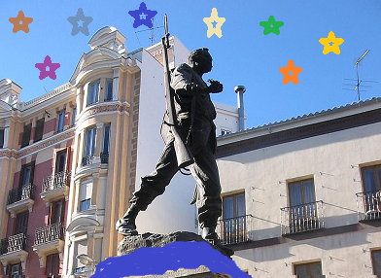

Obra baseada no original de Pablo Alberto Salguero Quiles disponível do link abaixo:
https://commons.wikimedia.org/wiki/Estatua_de_Cascorro#/media/File:Est%C3%A1tua_de_Cascorro_Madrid_(Espa%C3%B1a)_1.jpg

